SIGESDOC – Filtros por estado y nivel con paginación real
Tarea: los filtros por estado y nivel los aplica el servidor y la paginación recorre todos los resultados, con más de 25 expedientes. Antes, la pantalla traía solo los primeros 25 expedientes y filtraba/mostraba en el navegador.

Resumen del cambio
- GET /dossiers recibe ahora currentState, academicLevel y search como parámetros de consulta (según contratos/endpoints.md §4); los filtros vacíos no se envían.
- La paginación es por cursor (limit=25 y cursor), usando meta.pagination.nextCursor que devuelve el servidor. El contrato no informa el total, por eso hay botones Anterior/Siguiente.
- Al cambiar cualquier filtro se vuelve a la página 1.
- Se eliminaron los límites fijos en pantalla (solo se mostraban 10 filas en Gestión y 3 en Búsqueda).
- Archivos: useDossiers.ts, DossierPager.tsx, filterOptions.ts, GestionPage.tsx, BusquedaPage.tsx y useDossiers.test.ts.

Funciones, con capturas

1. Gestión documental – página 1
Carga la primera página (limit=25) desde el servidor. Petición: /api/v1/dossiers?limit=25.
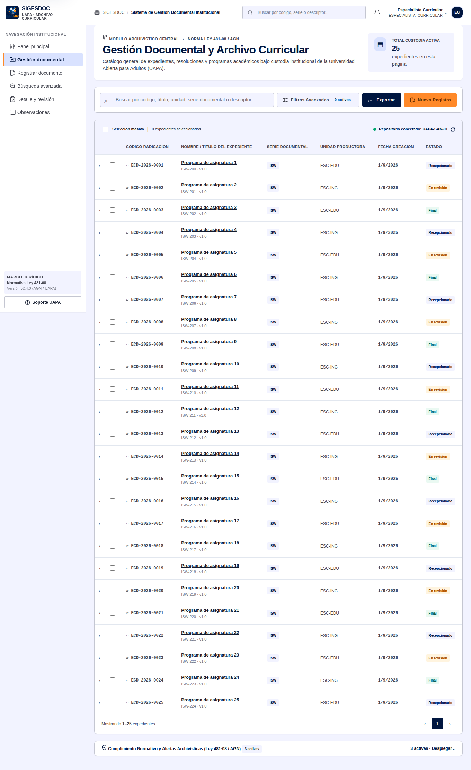
Captura 1: primera página de 60 expedientes de prueba.

2. Paginación por cursor – página 2
Siguiente envía el cursor devuelto por el servidor (cursor=25). Muestra los expedientes 26–50; el botón Anterior vuelve a la página previa.
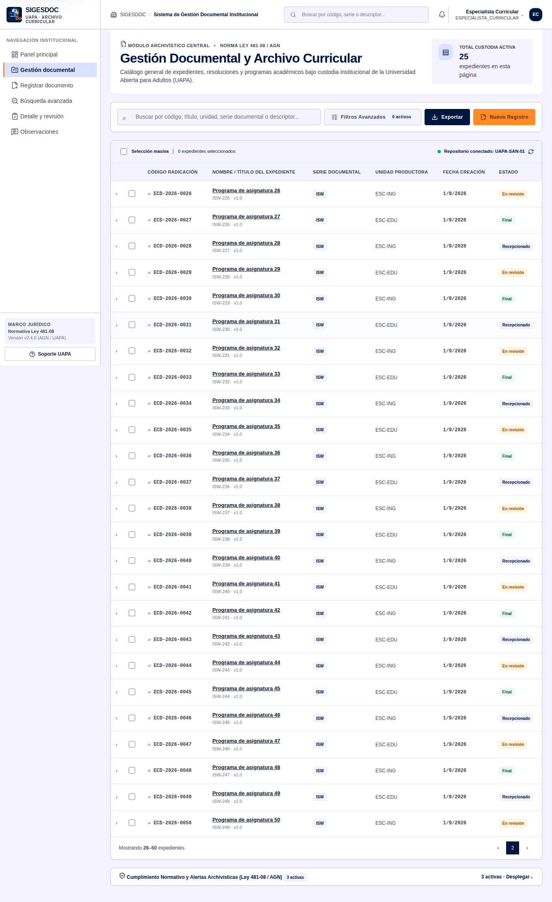
Captura 2: página 2, "Mostrando 26–50 expedientes".

3. Última página
Cuando el servidor no devuelve nextCursor, el botón Siguiente se desactiva. Aquí quedan los 10 últimos de los 60 (51–60).
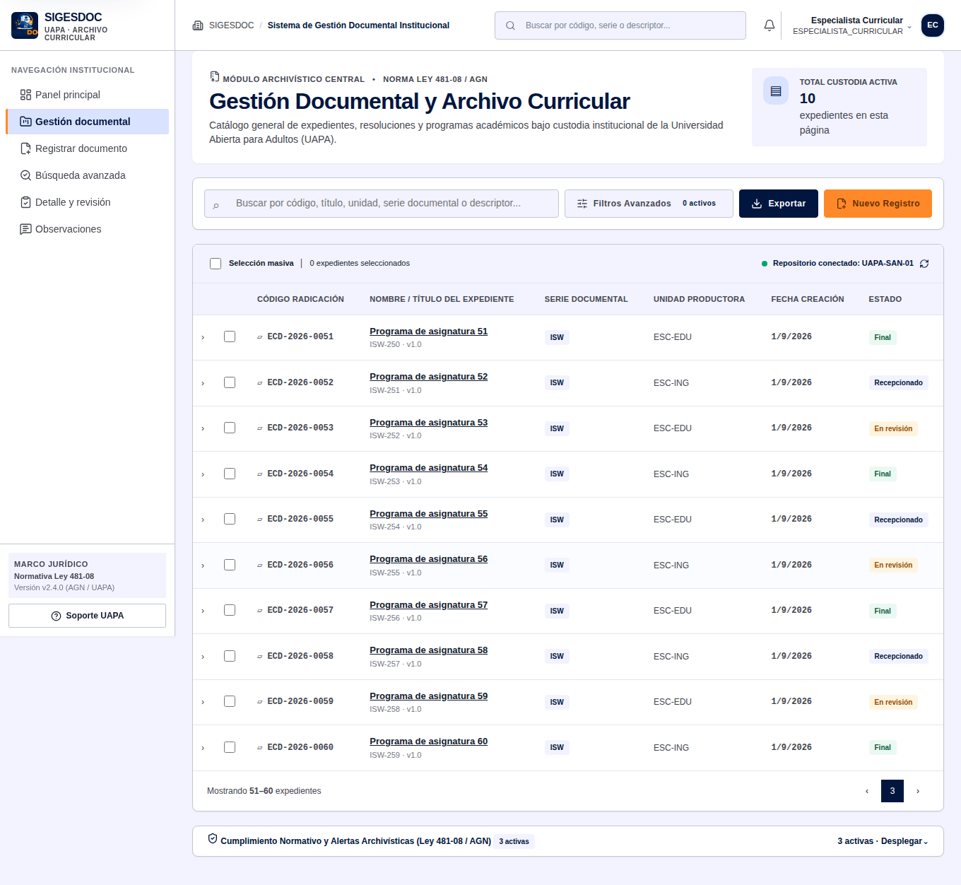
Captura 3: última página (más de 25 expedientes recorridos completos).

4. Filtros de estado y nivel en el servidor (Gestión)
Los selectores Estado y Nivel académico (Técnico superior / Grado) se envían al servidor: /dossiers?limit=25&currentState=RECEIVED&academicLevel=associate. El contador "Filtros avanzados" muestra los filtros activos y "Limpiar filtros" restablece todo.
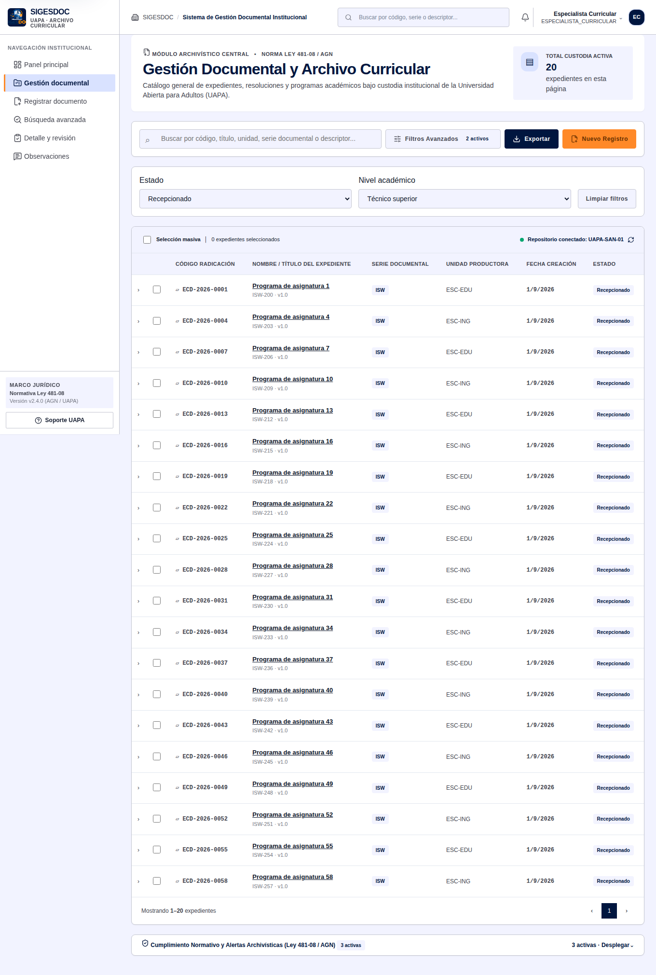
Captura 4: Estado = Recepcionado y Nivel = Técnico superior, 20 resultados.

5. Búsqueda avanzada con filtro de nivel
Los selectores que estaban deshabilitados ("pendiente en backend") ahora funcionan; los filtros quedan en la URL (?q=&level=&state=), de modo que se pueden compartir y recargar.
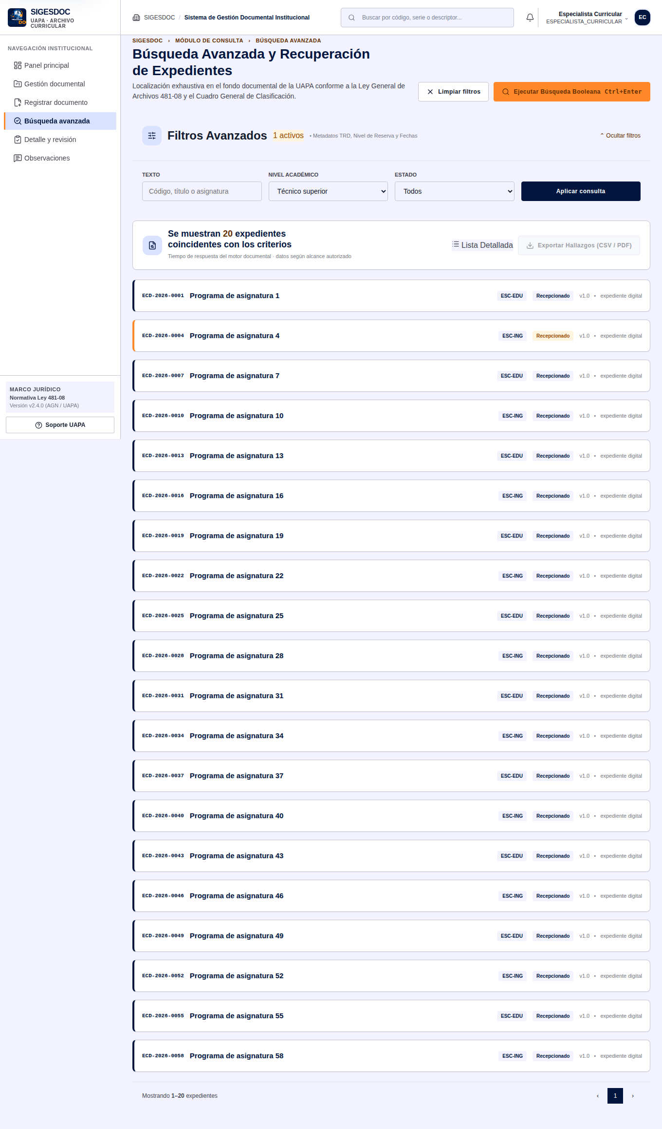
Captura 5: Búsqueda avanzada filtrando por Técnico superior.

Verificación
- Prueba automática (useDossiers.test.ts): con 60 expedientes simulados recorre las 3 páginas hacia adelante y atrás, verifica que los filtros se envían al servidor y que al filtrar se reinicia la paginación.
- npm run check completo en verde: formato, tipos, 65 pruebas, lint, lint CSS y build.
- Nota: las capturas usan una API simulada (60 expedientes) porque el backend real no está disponible en este entorno.
- Limitación: las opciones del selector Estado se acumulan con los estados ya vistos; no hay aún una consulta de catálogo de estados.

